OŚRODEK ROZWOJU OSOBISTEGO I DUCHOWEGO „TU I TERAZ”
W NOWYM KAWKOWIE oraz STOWARZYSZENIE „U ŹRODŁA”
www.tuiteraz.eu www.uzrodla.pl

zapraszają 12-14 czerwca 2015 na

„TANTRYCZNY WEEKEND DLA PAR” PROWADZĄ: ZOSIA I DAWID RZEPECCY

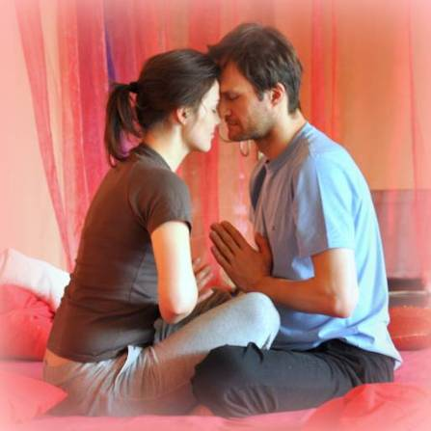

„To co się stało między mną a mężem na tych warsztatach było dla mnie wspaniałą niespodzianką. Czuję się tak, jakbyśmy poznali się na nowo. Jakby te feromony, które pojawiają się, kiedy ludzie zakochują się w sobie, teraz zaczęły znowu działać. Odkrywam Nas na nowo. Między nami jest tak dużo pięknych rzeczy, na wyciągnięcie ręki… - Basia”
„Przyjechałem tutaj bez oczekiwań, poddając się temu, co przyniesie los. Wierząc w trafność wyboru Basi i … nie pomyliłem się:) Warto było… - Marek”
To świetny pomysł dla pary na początek przygody z tantrą!
Czasem pary zastanawiają się, co zrobić, żeby ich związek rozkwitł. Czasami stoją w obliczu trudności, kryzysów, które czują, że mogą zaważyć na wspólnej przyszłości. Weekendowy warsztat tantryczny dla par daje możliwość głębokiego doświadczania, poprawy komunikacji i zrozumienia w związku. To bezpieczne miejsce, w którym pary mogą odkrywać swoją seksualność i nadawać jej prawdziwe znaczenie.
Zapraszamy na warsztat :
- początkujące pary, które chcą rozpocząć odkrywanie Tantry;
- pary bardziej zaawansowane, które chciałyby rozwinąć i rozbudować swoje praktyki;
- osoby w relacjach, które chcą poświęcić czas wzmocnieniu więzi emocjonalnych i seksualnych;
- osoby, które chcą mocniej czuć siebie – cielesność, seksualność, emocje.
- wszystkich, których przez weekend zaznać dużo radości i relaksu.
Warsztaty zarówno dla początkujących jak i bardziej zaawansowanych.

TANTRA TO SWOBODNY PRZEPŁYW ENERGII ŻYCIA
Osoby które zetknęły się z Tantrą opisują ją jako otwarcie się na głęboką, prawdziwą Miłość. Odczuwają większą bliskość z samym sobą lub/i z partnerem/ką oraz z innymi ludźmi.Odnajdują w sobie radość i poczucie wolności. Rodzi się w nich większa świadomość siebie i swojego życia. Dotykają własnego szczęścia.

Tantra to królewska droga rozwoju osobistego. Czasem zwana też „jogą miłości” jest ścieżką prowadzącą do pełniejszej świadomości życia. Kładzie nacisk na wyodrębnienie i wzmocnienie pierwiastków kobiecości i męskości, po czym łączy je ponownie w harmonijną całość. Proces ten zachodzi zarówno indywidualnie jak i w parach.

Praktyka tantry staje się przez to doskonałą propozycją dla osób pragnących wewnętrznej integracji oraz rozwoju we własnym związku partnerskim.

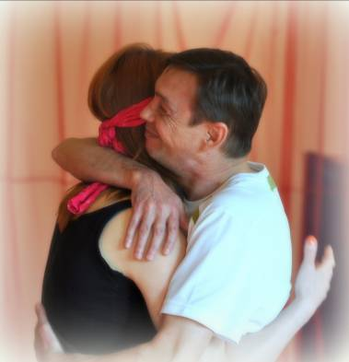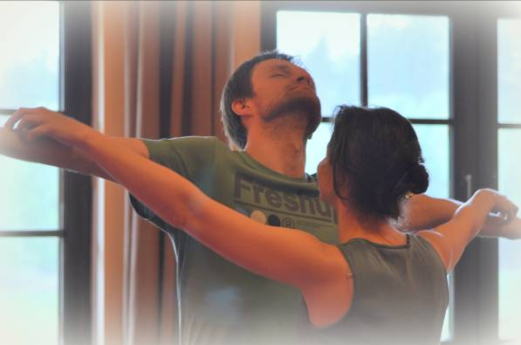

TANTRA otwiera i wzmacnia nasze serce, dzięki czemu "widzimy" więcej. Odczuwamy rzeczywistość na jej bardzo podstawowym energetycznym poziomie i uczymy się z tego poziomu właściwie reagować. Uruchamiamy wszystkie zmysły aby czerpać z każdej chwili w pełni. Aby uczestniczyć tu i teraz w swoim życiu i cieszyć się własnym istnieniem.
Tantra oferuje nam szereg narzędzi, dzięki którym lepiej poczujemy swoje ciało i zrozumiemy jego potrzeby. W kontakcie z bliskimi, tantra oferuje nam jeszcze więcej: bliskość, czułość, uważność. Siłę i delikatność.
Tantra może stać się też sposobem na życie. Podejściem, dzięki któremu uczestniczymy w rzeczywistości. Praktyka tantry oferuje nam nabranie dystansu do wielu rzeczy, ale też nie pozwala pozostawać biernym. Daje siłę do działania do którego impuls dyktuje serce.

Co tantra oferuje parom:
- doświadczenie pełni
- poczucie więzi duchowej i wspólnego rozwoju
- wzajemną fascynację na długie lata
- spontaniczność zapobiegającą rutynie
- techniki seksualne otwierające na wspólne przeżycia ekstatyczne
- umiejętność słuchania siebie nawzajem i wyrażania własnych potrzeb
- narzędzia ułatwiające przechodzenie przez trudności w relacji
- świadomość wyjątkowości własnego związku

Zosia i Dawid Rzepeccy

Z wykształcenia psycholożka i filozof. Łączą w sobie pasję miłości z misją uleczania i wzbogacania relacji międzyludzkich. Prowadzą zajęcia od 2004 roku (Dawid od 1999) w Polsce i na świecie (m. in. w Indiach). Ich propozycje warsztatowe wzmacniają naturalną zdrową seksualność z jednoczesnym doświadczeniem duchowości. Dawid jest gościem programów telewizyjnych i radiowych oraz autorem licznych artykułów dotyczących rozwoju osobistego, duchowego oraz tantry. Ich tantryczny ślub opisało „Zwierciadło” („Intencja Miłości”, 7/2007). Ukończyli także Dwuletnie Studium Psychoterapii metodą Psychologii Zorientowanej na Proces, Klasę „Wzajemnego pomagania” Reevaluation Counseling metodą Harveya Jackinsa, staż zawodowo szkoleniowy z Terapii Krótkoterminowej „Brief Solution Focus Therapy” oraz Dwuletnią Zaawansowaną Formację Tantryczną.
Współpracują także ze znanymi i cenionymi w świecie nauczycielami tantry i seksualności. Min. ze szkołą Tantra Essence Mahasatvaa Ma Anandy Sarity, , Deborą Sundhal autorką światowego bestsellera „Kobieca ejakulacja i punkt G”, z Diane i Kerrym Riley autorami światowego bestsellera „Rytuały więzi małżeńskich”. W 2011 otworzyli i prowadzą Warszawską Świątynię Tantry.
"Tantrą zajęliśmy się z potrzeby serca, ducha i ciała... Odkąd się poznaliśmy wiemy, że nasza miłość, wzajemna bliskość i radość ze wspólnego przemierzania świata jest wartością którą warto pielęgnować. I tym dla nas stała się ścieżka tantry: sposobem życia razem, pielęgnacją naszej miłości, pogłębianiem relacji i ciągłym odkrywaniem nowych fascynujących doświadczeń, które są nam na tej naszej wspólnej drodze dane…"

DATA: 12-14 czerwiec 2015
ROZPOCZĘCIE: 12.VI. 2015 (piątek), kolacja o godz.19
ZAKOŃCZENIE: 14.VI. 2015 (niedziela) po obiedzie ok. 14
ORGANIZATOR: TantraLove Zosia i Dawid Rzepeccy
MIEJSCE: Ośrodek Rozwoju Osobistego i Duchowego „Tu i Teraz”,
Nowe Kawkowo
CENA: 1190 zł od pary oraz dodatkowo koszty zakwaterowania i
wyżywienia w Ośrodku
KONTAKT: www.tuiteraz.eu, kawkowo@tuiteraz.eu ,
biuro: 0662759576 , Jacek Towalski 0602219382,
Maja Wołosiewicz- Towalska 0606994366,

UWAGA: po zgłoszeniu mailowym i potwierdzeniu rezerwacji miejsc na warsztacie, prosimy o wpłatę zaliczki 300 zł na konto:
Gayatri Anna Majchrzak 15 1140 2004 0000 3102 7467 7272 z dopiskiem „tantryczny weekend – czerwiec”.
Uwaga: Tylko wpłata zaliczki gwarantuje miejsce na warsztacie. Decyduje kolejność wpłat. Przy rezygnacji z warsztatu w terminie krótszym niż 10 dni przed rozpoczęciem zajęć, zaliczka nie będzie zwracana.

